Stowarzyszenie Pacjentów

01-813 Warszawa Primum Non Nocere http//:www.sppnn.org.pl
ul. Marymoncka 105 p.9 pnn1@poczta.neostrada.pl
tel. 0601546347

Warszawa 8 stycznia 2010 r

Monopol ubezpieczeniowy czyli inny aspekt sprawy zarządzenia prezesa NFZ.

Problemy chorych spowodowane na początku 2010 roku zarządzeniem prezesa NFZ utrudniającym czy ograniczającym pacjentom onkologicznym dostęp do leczenia tzw. chemioterapią niestandardową, zakończyły się. Wobec skandalu, Premier ukarał prezesa, pozbawiając go miesięcznej pensji. Prezes zmienił ( czy jeśli ktoś woli, doprecyzował ) zarządzenie.
Sprawa ta ma także inny aspekt, obnażający wadliwą konstrukcję ubezpieczeń zdrowotnych w naszym kraju.

Gdyby NFZ nie był monopolistą, gdyby funkcjonowali inni konkurujący ubezpieczyciele ( tak publiczni jak i prywatni ), fundusz popełniający taki błąd byłby karany nie przez Premiera, lecz przede wszystkim przez samych ubezpieczonych. W trosce o własne bezpieczeństwo, ludzie by uniknąć podobnych tragedii w przyszłości, szybko zrezygnowaliby z tego ubezpieczyciela i przenieśli się do konkurencji. W efekcie popełnienia błędu, taki ubezpieczyciel mógłby przestać istnieć.
To, co miało miejsce, jest kolejnym sygnałem do rozpoczęcia dyskusji o systemie ubezpieczeń zdrowotnych w Polsce i do wprowadzenia istotnych zmian likwidujących monopol ubezpieczeniowy.
Jest to tym pilniejsze, bo instytucja powołana ostatnio do nadzorowania praw pacjenta nie zajęła się w porę zarządzeniem prezesa NFZ, mimo iż było ono znane od początku listopada 2009 roku. Taka interwencja nastąpiła dopiero po skandalu medialnym i zajęciu stanowiska przez Premiera ( a może na skutek ) , w trakcie trwania tragedii chorych.

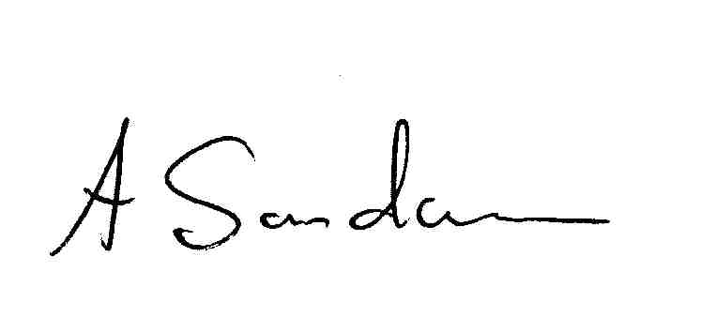
dr Adam Sandauer
honorowy przewodniczący
Stowarzyszenia Primum Non Nocere

